**第一次实验**

**一. 实验准备**

1.点开“第一次实验资料”，双击“Keil.STM32F1xx_DFP.2.3.0.pack”，安装F1功能包。

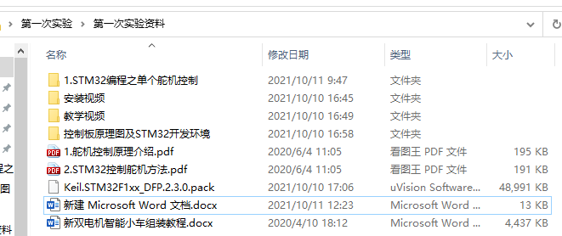

如果无法直接安装，参考网址

<https://blog.csdn.net/weixin_45435630/article/details/103209139>?

在Keil软件里面安装。

2.如果打开软件出现如下报错

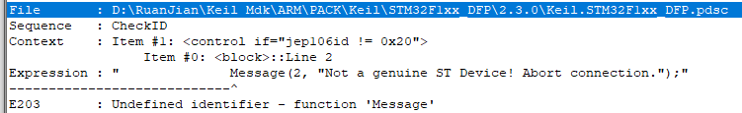

根据File路径（注意：每个人的路径不一样），找到文件“Keil.STM32F1xx_DFP.pdsc”，用第一实验资料里的同名文件替换。

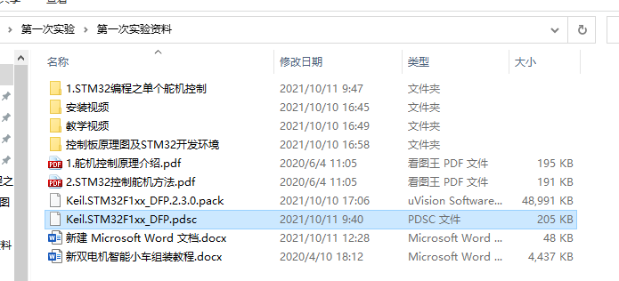

**二．实验任务**

1.下载源代码

根据“第一次实验资料”里的“教学视频”，将源代码“CAR_STM32F103C6”下载到开发板上。（下载时需要拨到“下载”方向，并看情况按一次旁边的“复位键”；下载完后需要拨到“工作”方向，按一次旁边的“复位键”才能让程序跑起来）

注意：工程文件的路径为“第一次实验\第一次实验资料\CAR_STM32F103C6\MDK-ARM\CAR_STM32F103C6.uvprojx”。

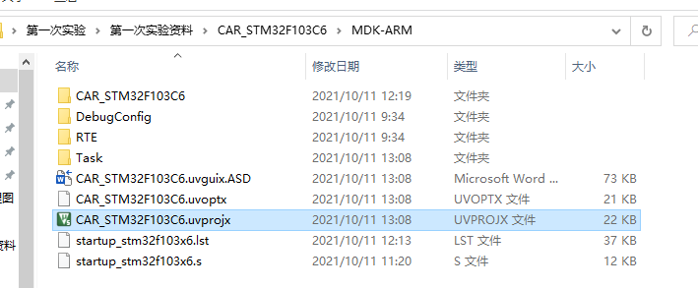

Hex文件的路径为“第一次实验\第一次实验资料\CAR_STM32F103C6\MDK-ARM\CAR_STM32F103C6\CAR_STM32F103C6.hex”。

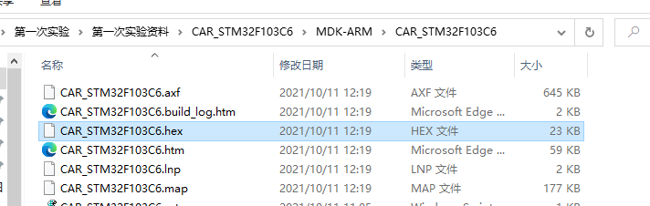

2.改写源代码

根据网址

<https://blog.csdn.net/qq_40499719/article/details/81267895>?

理解舵机代码，如下图所示，打开“Task”里的“chassis_task.c”文件，改写while（1）里的舵机转动代码（比如改写成按90°→50°→140°→……的设定转动，转动角度随意，但注意由于机械结构的限制，实际可能只能够在30°→150°的范围里转动，需要提前试出转动范围，防止损坏电机），并拍照记录舵机的实际转动效果。

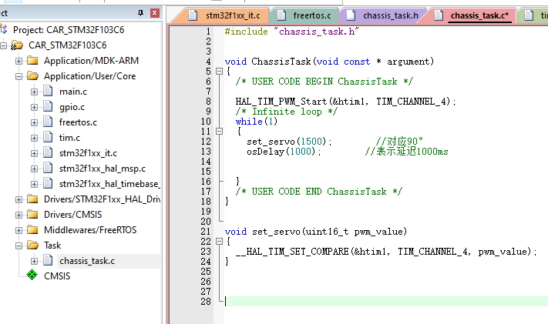

更改完程序后需要按一下F7重新编译一下，才能将hex文件更新，如果是笔记本有冲突点击左上角的编译按键。

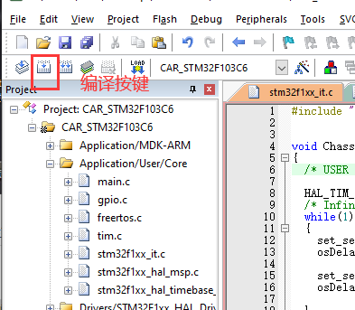

3.强化对舵机的理解（选做）

如下图所示，打开“Application/User/Core”里的“tim.c”文件

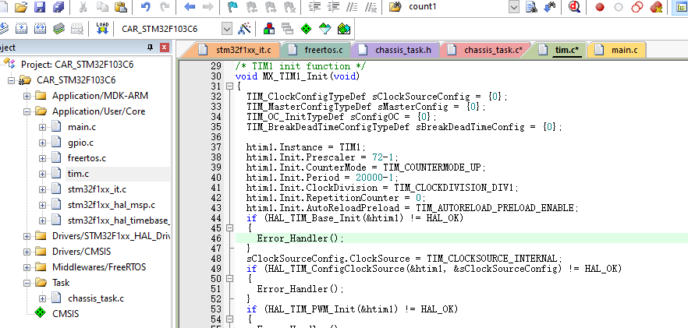

将“htim1.Init.Prescaler”与“htim1.Init.Period”的值分别改为“720-1”与“2000-1”,寻找此时的90°、60°对应的“chassis_task.c”程序里的“pwm_value”大概是多少（此时1500已经100%不对应90°了）

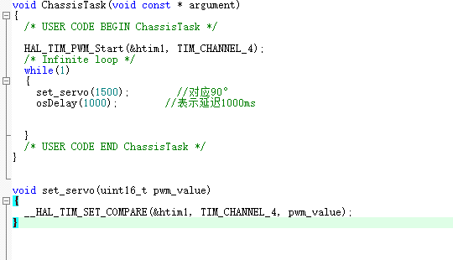

再将“htim1.Init.Prescaler”与“htim1.Init.Period”的值分别改为“7200-1”与“200-1”，重新寻找90°、60°对应的“pwm_value”的数值。